BÜHNE FREI FÜR GOLD: ZENITH ERGÄNZT DIE PREISGEKRÖNTE CHRONOMASTER SPORT LINIE UM EINE GOLD- UND EINE ZWEIFARBIGE VERSION

Mit der Lancierung der Chronomaster Sport im Jahr 2021 hat Zenith erneut einen Goldstandard für sportliche Automatikchronographen gesetzt. Die mit dem Grand Prix d’Horlogerie de Genève 2021 „Chronograph“ ausgezeichnete Chronomaster Sport ist bereits auf dem besten Weg, zu einer modernen Ikone zu werden. Nun ergänzt Zenith die Kollektion um neue Versionen, die Edelmetalle verwenden, jedoch die leistungsorientierte Ausstrahlung des Modells beibehalten.

Zu dem augenblicklichen Erfolg der Chronomaster Sport sagte der CEO von Zenith, Julien Tornare: „In nur einem Jahr ist die Chronomaster Sport zu einem der begehrtesten modernen Chronographen und zu einer bedeutenden Säule für Zenith geworden, die unser einzigartiges Know-how im Bereich der Hochfrequenz-Chronographen mit einer charakteristischen Ästhetik verbindet. Heute freuen wir uns sehr, die Kollektion um neue Versionen und Materialien zu erweitern, die der Chronomaster Sport eine zusätzliche Dimension verleihen.“

Auf der Uhrenmesse Watches & Wonders hat Zenith öffentlich die erste Boutique Edition der Chronomaster Sport vorgestellt, die exklusiv in den Zenith Boutiquen weltweit sowie der Online-Boutique von Zenith erhältlich ist. Diese Version zeichnet sich durch eine gravierte Keramiklünette aus, die aus drei separat eingefärbten Keramikelementen besteht. Diese drei Elemente in der traditionellen El Primero Farbpalette aus Grau, Anthrazit und Blau wurden nahtlos in der ebenfalls aus Keramik bestehenden Lünettenbasis aneinandergefügt. Die Farben der Lünette sind eine Fortsetzung der Farben auf den Zählern, was ein leichteres Ablesen des 1/10-Sekunden-Chronographen in klar getrennten Segmenten ermöglicht. Das Zifferblatt mit Soleil-Guillochierung und die dreifarbigen Zähler dieser Sonderedition betonen das Außergewöhnliche der Uhr.

Chronographen aus Gold nehmen in der Geschichte von Zenith einen besonderen Platz ein und gehen auf eine Zeit noch vor dem El Primero zurück. Da sich Leistung und Wert nicht gegenseitig ausschließen müssen, hat Zenith eine Chronomaster Sport aus Gold entwickelt – inklusive Armband und gravierter Lünette mit 1/10-Sekunden-Skala. Die Chronomaster Sport aus Roségold, entweder mit einem schwarzen oder einem weißen Zifferblatt mit den charakteristischen dreifarbigen El Primero Zählern, goldenen Zeigern und applizierten Indizes wurde sorgfältig mit satinierten und polierten Oberflächen versehen, um dem Edelmetall seine ganze Strahlkraft zu entlocken.

Die Chronomaster Sport ist jetzt auch in einem zweifarbigen Design verfügbar, einer Kombination aus der Langlebigkeit von Edelstahl und dem Glanz von Roségold. Das Gehäuse und die seitlichen Glieder des Armbands wurden aus Edelstahl gefertigt, während Lünette, Krone, Drücker und die Mittelglieder des Armbands aus Roségold bestehen. Das silberne Zifferblatt mit Soleil-Guillochierung und dreifarbigen Zählern verleiht dem Zeitmesser einen schimmernden Effekt, der die verschiedenen Farbnuancen und Texturen unterstreicht.

Als Ergebnis von über 50 Jahren Entwicklung in der Perfektionierung des El Primero, des weltweit ersten automatischen Hochfrequenz-Chronographwerks, ist die Uhrenlinie Chronomaster Sport mit der neuesten Version des Kalibers, dem El Primero 3600 ausgestattet. Mit seiner hohen Frequenz von 5 Hz (36.000 Halbschwingungen pro Stunde) ist das Uhrwerk in der Lage, Messungen auf die 1/10-Sekunde direkt auf der Lünette und dem Zifferblatt auszuweisen. Ferner wartet das neue Modell in Form einer erweiterten Gangreserve von 60 Stunden mit einer noch größeren Autonomie auf. Der neue, durch den Saphirglasboden sichtbare Aufbau bietet ein faszinierendes Schauspiel mit seinem blauen Schaltrad und dem offenen Rotor, der mit dem fünfzackigen Stern von Zenith versehen ist.

Mit diesen neuen Referenzen wird die Chronomaster Sport Kollektion erweitert, um die gleiche bahnbrechende Leistung in neuen Materialien und Ausführungen zu liefern, die ein ständig wachsendes Publikum auf der Suche nach dem perfekten modernen und sportlichen Chronographen begeistern wird.

ZENITH: TIME TO REACH YOUR STAR.

Die Mission von Zenith besteht darin, Menschen dazu zu inspirieren, ihre Träume zu leben und wahr werden zu lassen – allen Widrigkeiten zum Trotz. Seit der Gründung der Marke im Jahr 1865 ist Zenith die erste Uhrenmanufaktur im modernen Sinne. Die Uhren der Marke haben außergewöhnliche Persönlichkeiten begleitet, die große Träume hatten und nach dem Unmöglichen strebten – von Louis Blériots historischem Flug über den Ärmelkanal bis hin zu Felix Baumgartners Rekordsprung im freien Fall aus der Stratosphäre. Zenith feiert auch die Errungenschaften visionärer Frauen unter den Pionieren der Vergangenheit und Gegenwart – und hat ihnen zu Ehren 2020 mit der Defy Midnight die erste reine Damenkollektion lanciert.

Unter dem Leitstern der Innovation stattet Zenith alle Uhren mit außergewöhnlichen, im eigenen Haus entwickelten und gefertigten Uhrwerken aus. Seit der Entstehung des Kalibers El Primero im Jahr 1969, des ersten automatischen Chronographenwerks, hat sich ZENITH mit der CHRONOMASTER SPORT und ihrer Präzision bis auf die 1/10-Sekunde und dem 1/100-Sekunden-Chronographen DEFY 21 immer wieder den Sekundenbruchteilen gewidmet. Seit 1865 prägt ZENITH die Zukunft der Schweizer Uhrenherstellung – als Begleiter all derer, die es wagen, sich selbst herauszufordern und Hindernisse zu überwinden. Die Zeit nach Ihrem Stern zu greifen, ist gekommen.

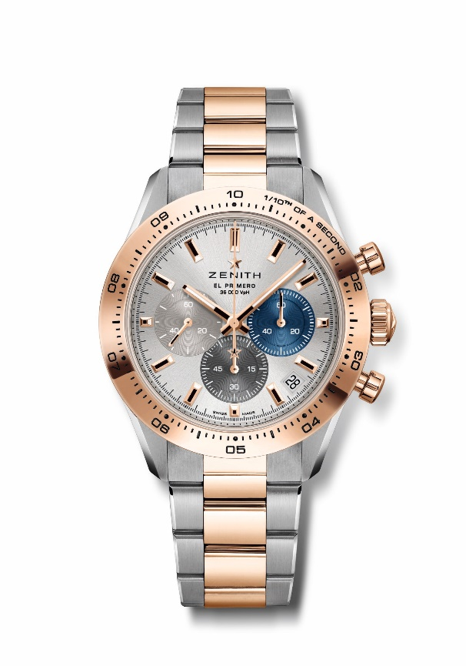
CHRONOMASTER SPORT
Referenz: 51.3100.3600/69.M3100

Zentrale Merkmale: Säulenrad-Chronograph El Primero mit Automatikaufzug sowie auf die Zehntelsekunde genauer Messung und Anzeige. Anzeige der 1/10-Sekunde auf der Goldlünette. Erhöhte Gangreserve von 60 Stunden. Datumsanzeige bei 4:30 Uhr. Sekundenstopp-Mechanismus.
Uhrwerk: El Primero 3600, Automatik
Frequenz: 36.000 Halbschwingungen pro Stunde (5 Hz)
Gangreserve: etwa 60 Stunden
Funktionen: Chronographenwerk mit Anzeige der Zehntelsekunden. Zentrale Stunden und Minuten. Kleine Sekunde bei 9 Uhr. Zentraler Chronographenzeiger, der eine Umdrehung in 10 Sekunden vollführt, 60-Minuten-Zähler bei 6 Uhr, 60-Sekunden-Zähler bei 3 Uhr
Finish: Neue, sternförmige Schwungmasse mit satinierten Verzierungen
Preis: 16900 CHF
Material: Edelstahl & Roségold 18 Karat mit Goldlünette
Wasserdichtigkeit: 10 ATM
Gehäuse: 41mm
Zifferblatt: Silberfarbenes Zifferblatt mit Sonnenschliff und drei verschiedenfarbigen Zählern
Stundenindizes: Vergoldet, facettiert und mit SuperLuminova SLN C1 beschichtet
Zeiger: Vergoldet, facettiert und mit SuperLuminova SLN C1 beschichtet
Armband & Schließe: Armband aus Edelstahl und Roségold mit Doppelfaltschließe

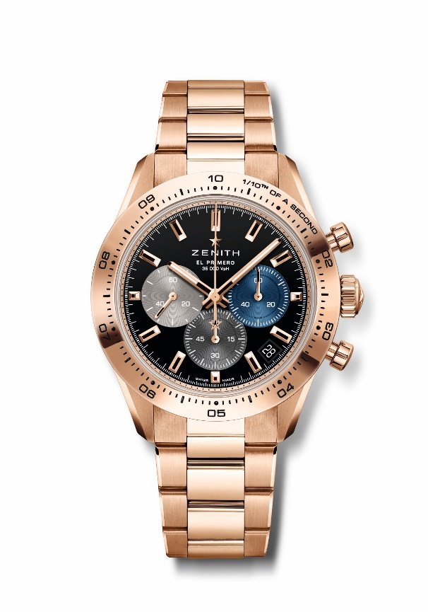
CHRONOMASTER SPORT
Referenz: 18.3101.3600/21.M3100

Zentrale Merkmale: Säulenrad-Chronograph El Primero mit Automatikaufzug sowie auf die Zehntelsekunde genauer Messung und Anzeige. Anzeige der 1/10-Sekunde auf der Goldlünette. Erhöhte Gangreserve von 60 Stunden. Datumsanzeige bei 4:30 Uhr. Sekundenstopp-Mechanismus.
Uhrwerk: El Primero 3600, Automatik
Frequenz: 36.000 Halbschwingungen pro Stunde (5 Hz)
Gangreserve: etwa 60 Stunden
Funktionen: Chronographenwerk mit Anzeige der Zehntelsekunden. Zentrale Stunden und Minuten. Kleine Sekunde bei 9 Uhr. Zentraler Chronographenzeiger, der eine Umdrehung in 10 Sekunden vollführt, 60-Minuten-Zähler bei 6 Uhr, 60-Sekunden-Zähler bei 3 Uhr
Finish: Neue, sternförmige Schwungmasse mit satinierten Verzierungen
Preis: 37900 CHF
Material: Roségold 18 Karat mit Goldlünette
Wasserdichtigkeit: 10 ATM
Gehäuse: 41mm
Zifferblatt: Schwarz lackiertes Zifferblatt mit drei verschiedenfarbigen Zählern
Stundenindizes: Vergoldet, facettiert und mit SuperLuminova SLN C1 beschichtet
Zeiger: Vergoldet, facettiert und mit SuperLuminova SLN C1 beschichtet
Armband & Schließe: Armband aus Roségold mit Doppelfaltschließe

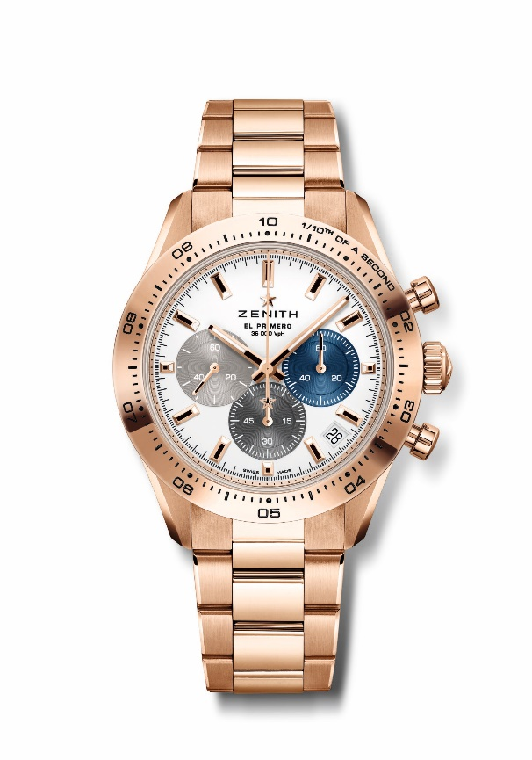
CHRONOMASTER SPORT
Referenz: 18.3101.3600/69.M3100

Zentrale Merkmale: Säulenrad-Chronograph El Primero mit Automatikaufzug sowie auf die Zehntelsekunde genauer Messung und Anzeige. Anzeige der 1/10-Sekunde auf der Goldlünette. Erhöhte Gangreserve von 60 Stunden. Datumsanzeige bei 4:30 Uhr. Sekundenstopp-Mechanismus.
Uhrwerk: El Primero 3600, Automatik
Frequenz: 36.000 Halbschwingungen pro Stunde (5 Hz)
Gangreserve: etwa 60 Stunden
Funktionen: Chronographenwerk mit Anzeige der Zehntelsekunden. Zentrale Stunden und Minuten. Kleine Sekunde bei 9 Uhr. Zentraler Chronographenzeiger, der eine Umdrehung in 10 Sekunden vollführt, 60-Minuten-Zähler bei 6 Uhr, 60-Sekunden-Zähler bei 3 Uhr
Finish: Neue, sternförmige Schwungmasse mit satinierten Verzierungen
Preis: 37900 CHF
Material: Roségold 18 Karat mit Goldlünette
Wasserdichtigkeit: 10 ATM
Gehäuse: 41mm
Zifferblatt: Mattweiß mit drei verschiedenfarbigen applizierten Zählern
Stundenindizes: Vergoldet, facettiert und mit SuperLuminova SLN C1 beschichtet
Zeiger: Vergoldet, facettiert und mit SuperLuminova SLN C1 beschichtet
Armband & Schließe: Armband aus Roségold mit Doppelfaltschließe

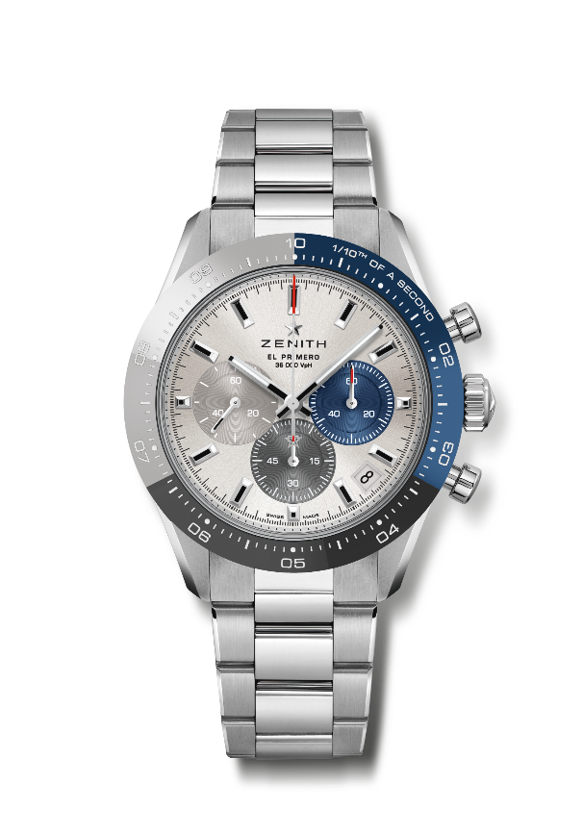
CHRONOMASTER SPORT BOUTIQUE EDITION
Referenz: 03.3103.3600/69.M3100

Zentrale Merkmale: Spezielle dreifarbige Keramiklünette. Säulenrad-Chronograph El Primero mit Automatikaufzug sowie auf die Zehntelsekunde genauer Messung und Anzeige. Anzeige der 1/10-Sekunde auf der Keramiklünette. Erhöhte Gangreserve von 60 Stunden. Datumsanzeige bei 4:30 Uhr. Sekundenstopp-Mechanismus.
Uhrwerk: El Primero 3600, Automatik
Frequenz: 36.000 Halbschwingungen pro Stunde (5 Hz)
Gangreserve: etwa 60 Stunden
Funktionen: Chronographenwerk mit Anzeige der Zehntelsekunden. Zentrale Stunden und Minuten. Kleine Sekunde bei 9 Uhr. Zentraler Chronographenzeiger, der eine Umdrehung in 10 Sekunden vollführt, 60-Minuten-Zähler bei 6 Uhr, 60-Sekunden-Zähler bei 3 Uhr
Finish: Neue, sternförmige Schwungmasse mit satinierten Verzierungen
Preis: 11900 CHF
Material: Edelstahl mit dreifarbiger Keramiklünette
Wasserdichtigkeit: 10 ATM
Gehäuse: 41mm
Zifferblatt: Silberfarbenes Zifferblatt mit Sonnenschliff und drei verschiedenfarbigen Zählern
Stundenindizes: Rhodiniert, facettiert und mit SuperLuminova SLN C1 beschichtet
Zeiger: Rhodiniert, facettiert und mit SuperLuminova SLN C1 beschichtet
Armband & Schließe: Metallarmband mit Doppelfaltschließe

